Le chien jaune de Mongolie
Pistes d'explorations pédagogiques

Avant la projection

- Situer la Mongolie

A l'aide d'une carte du monde, replacer la Mongolie. Les élèves peuvent faire des recherches pour mieux connaître ce pays.

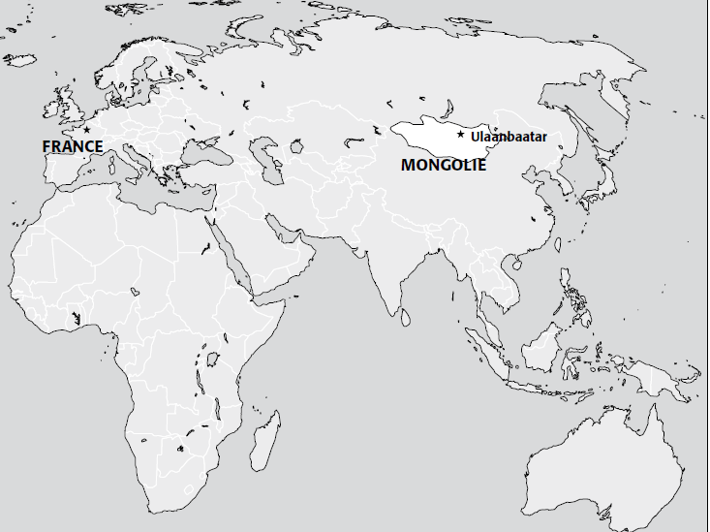

Ils peuvent, en plus du dictionnaire et du web, utiliser les albums suivants :

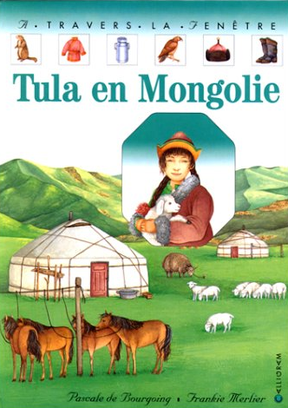
Tula en Mongolie
Pascale de Bourgoing et Frankie Merlier, éd. Caligramme

La vie de Tula et de sa famille dans les grandes plaines de Mongolie où ils font paître leur troupeau.

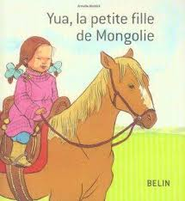
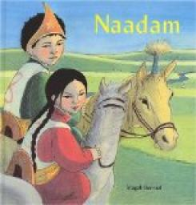
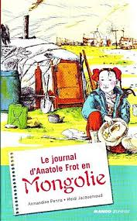
Yua, la petite fille de Mongolie
Armelle Modéré, éd. Belin

L'histoire d'amitié entre une fillette et son cheval qui nous permet de découvrir des éléments de la culture mongole.
Naadam
Magali Bonniol, éd. École de loisirs

Une histoire autour d'une course de chevaux lors de la fête du Naadam qui nous permet de découvrir des éléments de la culture mongole.
Le journal d'Anatole Frot en Mongolie
Amandine Penna, Heidi Jacquemoud, éd. Mango Jeunesse

Grâce au carnet de voyage d'un jeune garçon de 10 ans, le lecteur découvre le quotidien des nomades en Mongolie.

Un résumé possible :

La Mongolie est un pays situé entre la Chine et la Russie. Elle ne possède pas d'accès à la mer. Sa capitale est Ulaanbaatar (Oulan-Bator en français). Ce pays est recouvert principalement de steppes, c'est à dire de plateaux herbeux avec très peu d'arbres. Le climat est sec : il fait chaud en été mais très froid en hiver, c'est un climat continental. Au sud commence le désert de Gobi. La Mongolie est très peu peuplée. L'activité principale est l'élevage de moutons, de chèvres, de chevaux et de yacks.

Il peut être intéressant de travailler sur des termes comme superficie et densité de population avec les cycles 3 en utilisant, par exemple, les deux graphiques suivants :
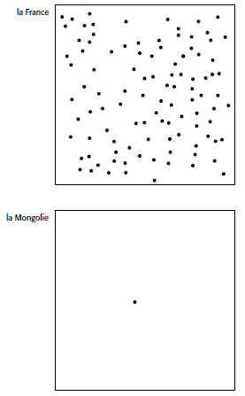
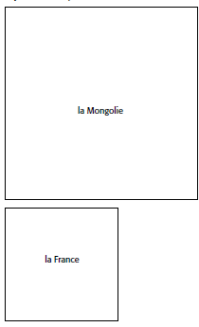
Densités de population comparées entre la France et la Mongolie
Superficies comparées de la France et de la Mongolie

- Proposer aux élèves un résumé succinct du début de l'histoire ainsi que la présentation des personnages principaux. On favorise ainsi la compréhension globale. Les élèves peuvent ensuite se concentrer sur la compréhension fine.

« Nansa, une fillette de six ans, rentre de la ville où elle va à l'école pour rejoindre sa famille, des nomades de Mongolie vivant de l'élevage de moutons. En allant ramasser des bouses sèches pour allumer le feu, Nansa trouve un chien apeuré dans une grotte. Elle le rapporte chez elle mais son père lui demande de le relâcher car il craint qu'il ait eu des contacts avec les loups et qu'il constitue un danger pour le troupeau. Nansa s'obstine à garder l'animal jusqu'au jour où sa famille part s'installer ailleurs... »

- Proposer aux élèves la lecture du conte « la caverne du chien jaune » raconté par la vieille femme qui recueille Nansa. Cela pourra aider les élèves qui ne lisent pas très bien les sous-titres :

Jadis, une famille très riche vivait dans un pays. Les parents chérissaient leur enfant, une jeune fille ravissante. Un jour, elle tomba très malade et aucun médecin ne parvenait à la soigner.
Son père demanda alors conseil à un sorcier qui lui déclara :
« Le chien jaune est fâché. Chassez-le de votre maison. »
Le père, incrédule, répondit :
« -Pourquoi ? Il protège les miens et notre troupeau. Ma fille l'aime tendrement.
-J'ai dit ce que j'avais à dire, insista le sorcier, il n'y a point d'autre remède. Vous savez ce que vous devez faire. »
Le père n'eut pas le cœur de tuer son chien jaune, mais sa fille devait absolument guérir. Alors, il décida de cacher le chien dans une caverne dont il ne pourrait pas s'échapper et où nul ne le retrouverait.
Chaque jour, il quittait sa maison pour aller lui porter à manger. La santé de sa fille commençait à s'améliorer. Chaque jour elle reprenait des forces.
Un matin, lorsque le père arriva devant la caverne, le chien avait disparu...
Et sa fille se rétablit complètement.
Le secret de sa guérison était fort simple : la jeune fille était tombée amoureuse d'un jeune homme qu'elle rencontrait parfois secrètement. Grâce au chien jaune qui éloignait son père quotidiennement de la maison, elle put chaque jour, retrouver le garçon qu'elle aimait...

d'après un conte mongol

À la suite de la séance, il sera possible de demander aux élèves à quelle occasion est raconté ce conte, par qui, quelle est l'ambiance (lumière, décor, plans,...) et ce que cela entraîne.

Après la projection

- Le synopsis. Pour aider les élèves à raconter et à mieux comprendre l'histoire, il est possible de travailler autour du synopsis du film, par exemple sous forme d'un texte à trou.

Replacer les mots suivants :

nomades, Mongolie, moutons, bouses, le feu, chien, les loups, le troupeau, du panier, vautours

« Nansa, une fillette de six ans, rentre de la ville où elle va à l'école pour rejoindre sa famille, des …....... de …......vivant de l'élevage de.............. En allant ramasser des ….....sèches pour allumer …......, Nansa trouve un …...........apeuré dans une grotte. Elle le rapporte chez elle mais son père lui demande de le relâcher car il craint qu'il ait eu des contacts avec …........ et qu'il constitue un danger pour.............. Nansa s'obstine à garder l'animal jusqu'au jour où sa famille part s'installer ailleurs. Le chien est alors abandonné sur place. En chemin, les parents s'aperçoivent que leur fils est tombé.................. Lorsque son père le retrouve, le chien est en train de sauver l'enfant d'une attaque de........... Il laisse alors l'animal suivre la famille.»

- Le film montre des cohabitations entre traditions et modernité. Les élèves peuvent en trouver certaines.

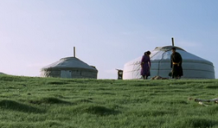 les yourtes
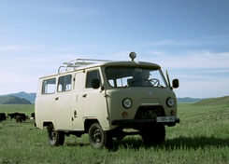le bus scolaire
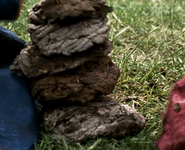les bouses de yack
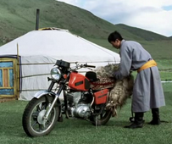la moto
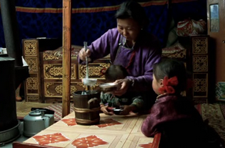la soupière
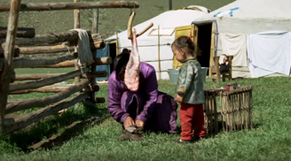le mode de cuisson de la viande
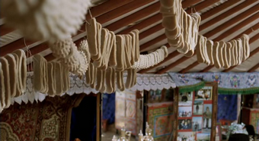 les colliers de fromages
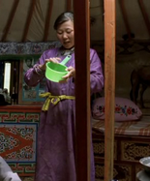 la louche en plastique
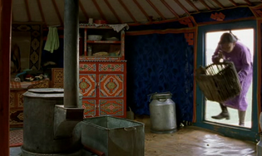le mobilier

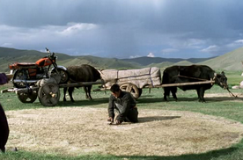le chariot tiré par un yack
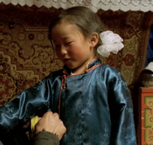les habits
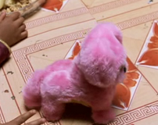 le jouet

Objets du monde moderne | Objets traditionnels mongols

- Les habitats nomades

http://modules.quaibranly.fr/habitat/

A cette adresse, vous trouverez des illustrations et des explications sur différents types d'habitats nomades dans la banquise arctique, la forêt africaine, la steppe mongole, le désert du Sahara et dans les grandes plaines d'Amérique.

la forme ronde en architecture
En cliquant sur ce lien, vous trouverez un document intéressant sur la prééminence de la forme ronde dans l'habitat. Texte simple et beaucoup d'illustrations.

- Écrire une phrase d'accroche, comme une mini-critique donnant, ou non, envie à un lecteur d'aller voir le film. Il est possible de se servir des exemples ci-dessous :

« Hymne à la vie simple, le film, à la lisière du documentaire et de la fiction, observe les travaux et les jours d'une véritable famille » PREMIERE

« Récit simple au service d'une fiction ethnographique où l'on serait bien en peine de déceler la moindre faute de goût » L'HUMANITE

« Ce film venu d'ailleurs nous montre que le paradis n'est peut-être pas encore tout à fait perdu pour tout le monde. » PARIS MATCH

« On retrouve dans ce chaleureux conte de Byambasuren Davaa toutes les émotions et sensations qui déjà imprégnaient le récit qui l'a révélée : l'histoire du chameau qui pleure. » OUEST FRANCE

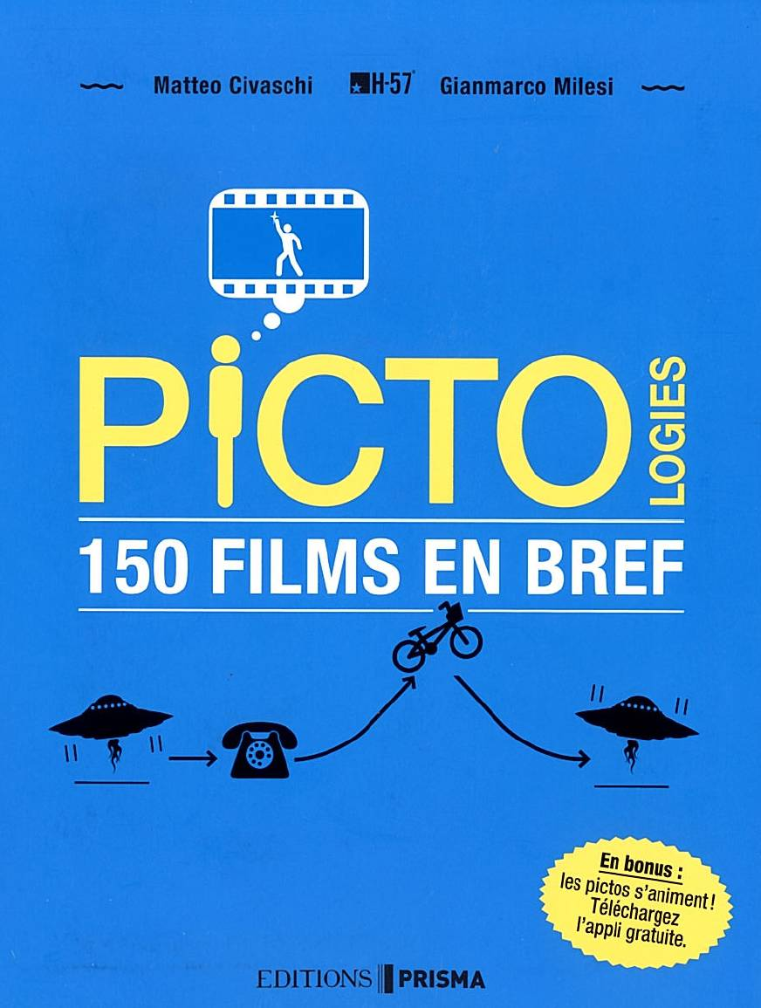
- En prenant comme exemple le livre « Pictologies, 150 films en bref », demander aux élèves de ne dessiner que l'essentiel du film en utilisant seulement des pictogrammes. Vous pouvez commencer par leur faire deviner le titre des films ci-dessous.
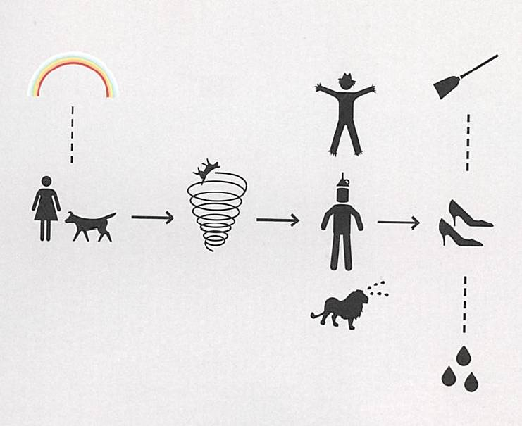
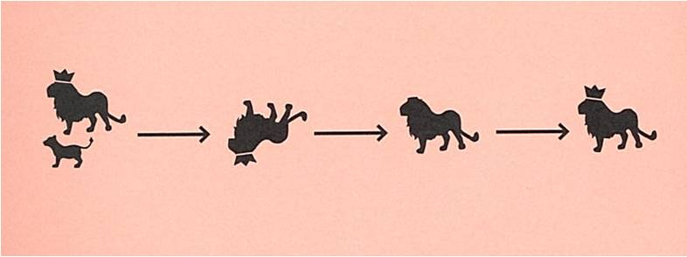
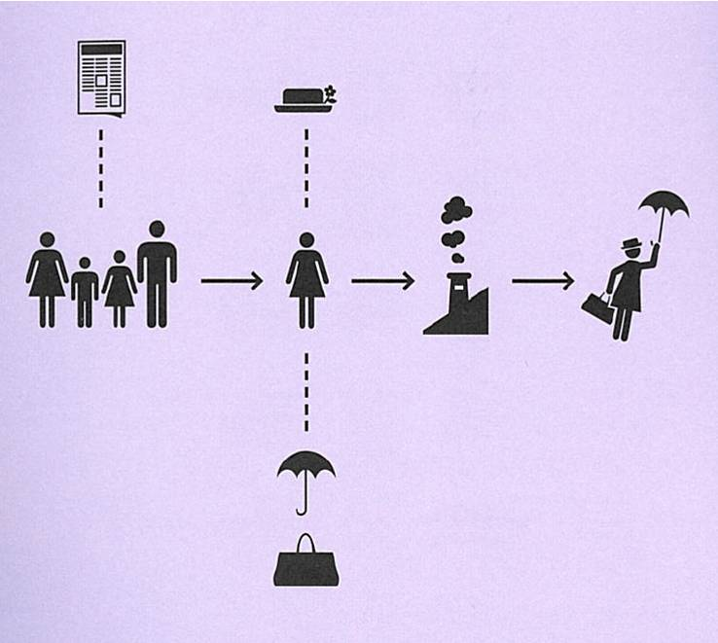
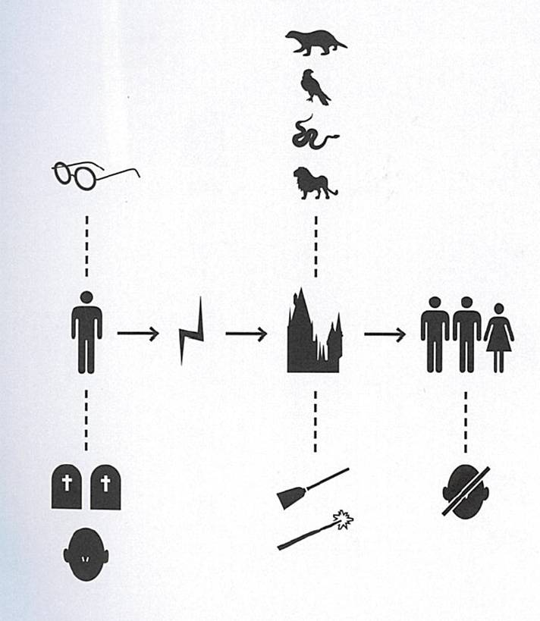
Le roi Lion
Le magicien d'Oz
Mary Poppins
Harry Potter

